一○七學年度第一學期數學第三冊第七單元評量試題
國小 年 班 座號 姓名

一、連連看：每答4分，共24分
⑴
①  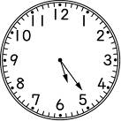 |  | 12：12
②  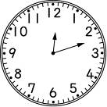 |  | 2：09
③  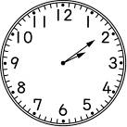 |  | 5：24
⑵
①
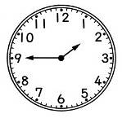
ㄅ.9時15分
②
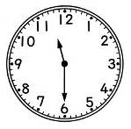
ㄆ.1時45分
③
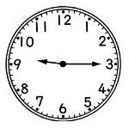
ㄇ.11時30分
二、填填看：每格3分，共30分
⑴時鐘上的長針也可以叫作()針，短針也可以叫作()針。
⑵ 8點24分的時候，時針指在()和()之間，分針指在第()小格。
⑶ 左邊數字鐘的時刻是()點()分。
9：08
⑷分針走1大格，是走了()分鐘；時針指在2和3之間，分針從12走了7大格又2小格是()點()分。
三、填填看，時鐘上是幾點幾分？
每格3分，共36分
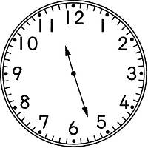  ⑴ | 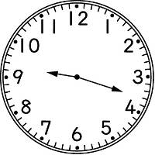  ⑵
（）點（）分 | （）點（）分
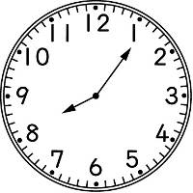  ⑶ | 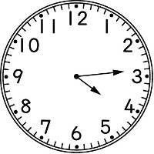  ⑷
（）點（）分 | （）點（）分
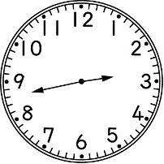  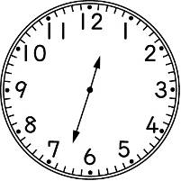  ⑸ | ⑹
（）點（）分 | （）點（）分
四、看圖填填看：每題5分，共10分
⑴
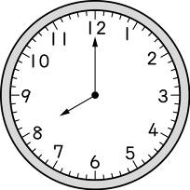 |  | 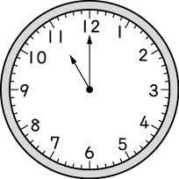
媽媽上午8點 出發去菜市場，在上午11點回到家，她共花了()小時。
⑵
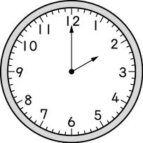 |  | 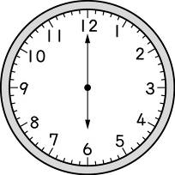
小禾搭乘火車，下午2點從臺北出發，下午6點到達臺南，他搭乘火車共花了()小時。

